Ministero dell’Istruzione dell’’Università e della Ricerca
ESAME DI STATO DI ISTRUZIONE SECONDARIA SUPERIORE
Indirizzo: LI13 – MUSICALE E COREUTICO - SEZIONE MUSICALE
Tema di: TEORIA, ANALISI E COMPOSIZIONE
ESEMPIO PROVA – TIPOLOGIA C

Elabora l’armonizzazione della melodia di seguito indicata secondo la prassi stilistica dell’armonia tonale con un accompagnamento strumentale di tua invenzione:

Achille Longo “32 Lezioni Pratiche sull’Armonizzazione del Canto Dato”, Ed. Ricordi Milano, 1963

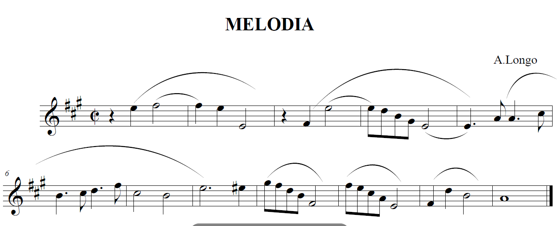

Consegne

- Distingui i vari elementi fraseologici esplicitando le funzioni tonali.

- Indica le note reali, quelle di passaggio e di volta.

- Puntualizza le eventuali modulazioni presenti.

- Indica le varie cadenze realizzate.

- Illustra gli accordi scelti chiarendone la tipologia (stato fondamentale, rivolto e numerica).

- Produci eventuali forme alternative di armonizzazione o di scrittura di accompagnamento.

